รายงานการปฏิบัติราชการประจำเดือน กุมภาพันธ์ 2567
สภ.กรับใหญ่ ภ.จว.ราชบุรี
งานสืบสวน
- ไม่มีโครงการ
ผลการจับกุมงานสืบสวน ประจำเดือน กุมภาพันธ์ 2567 จำนวน 2 ราย ผู้ต้องหา 2 คน
เมื่อวันที่ 21 กุมภาพันธ์ 2567 เวลา 09.00 น ได้มีการจับกุมตัวผู้ต้องหา พรบ.คนเข้าเมือง
สถานที่จับกุม ริมถนน ม.9 ต.กรับใหญ่ อ.บ้านโป่ง จ.ราชบุรี
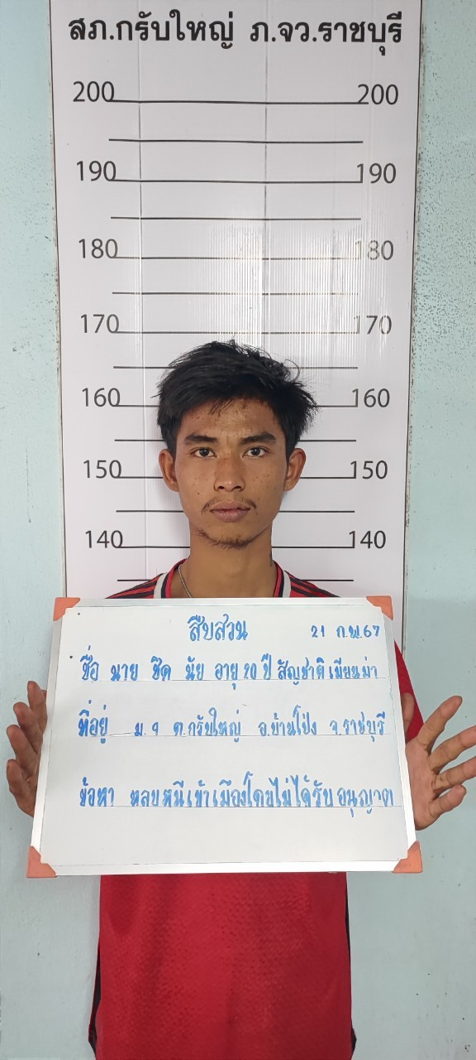

เมื่อวันที่ 20 กุมภาพันธ์ 2567 เวลา 15.00 น ได้มีการจับกุมตัวผู้ต้องหา ตามหมายจับศาลจังหวัดราชบุรี ข้อหา ลักทรัพย์ในสถานที่ราชการฯ
สถานที่จับกุม บ้านพัก ม.2 ต.สนามแย้ อ.ท่ามะกา จ.กาญจนบุรี

